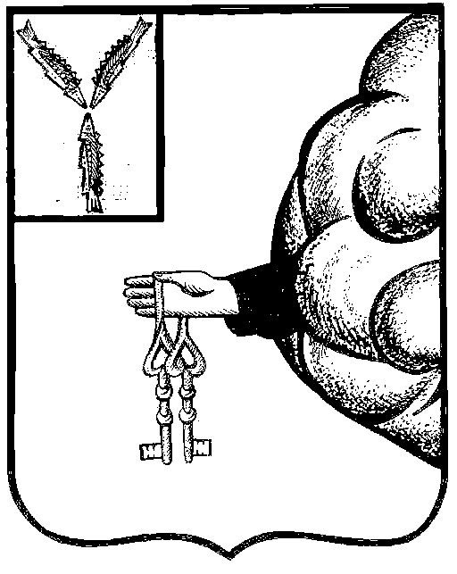

Администрация
Пригородного муниципального образования
Петровского муниципального района Саратовской области

ПОСТАНОВЛЕНИЕ

от 7 апреля 2023 года № 19-П
п. Пригородный

О внесении изменений в Постановление
администрации Пригородного муниципального
образования Петровского муниципального района
Саратовской области от 29 июня 2020 года №28-П

В соответствии Постановление Правительства РФ от 10 июля 2018 г. N 800 "О проведении рекультивации и консервации земель", руководствуясь Уставом Пригородного муниципального образования Петровского муниципального района Саратовской области, администрация Пригородного муниципального образования ПОСТАНОВЛЯЕТ:
1. Внести в приложение к постановлению администрации Пригородного муниципального образования от 29 июня 2020 года №28-П «Об утверждении административного регламента по предоставлению муниципальной услуги «Согласование проекта рекультивации земель, за исключением земель, относящихся к категориям земель лесного фонда, земель водного фонда, до его утверждения, за исключением случаев подготовки проекта рекультивации в составе проектной документации на строительство, реконструкцию объекта капитального строительства и случаев, установленных федеральными законами, при которых проект рекультивации земель до его утверждения подлежит государственной экологической экспертизе»», (далее – Регламент), следующие изменения:
1. абзац 2, 3 пункта 2.8.2. Регламента изложить в следующей редакции: «- площадь рекультивируемых, консервируемых земель и земельных участков, предусмотренная проектом рекультивации земель, проектом консервации земель, не соответствует площади земель и земельных участков, в отношении которых требуется проведение рекультивации, консервации; - раздел "Пояснительная записка" проекта рекультивации земель, проекта консервации земель содержит недостоверные сведения о рекультивируемых, консервируемых землях и земельных участках;» 3. Настоящее постановление подлежит обнародованию и вступает в силу со дня его обнародования. 4. Контроль за выполнением настоящего постановления возложить на заместителя главы администрации Пригородного муниципального образования.

Глава муниципального образования Н.И. Урядова

